委託TGV玻璃製程開發100*100*0.5mm 鑽孔填銅
規格式樣書
1.規格表
項目 | 規格
玻璃尺寸/型號 | 100mm*100mm*0.5mm  EXG玻璃
鑽孔尺寸 | D=100um
孔洞數量 | 2784 dots
孔洞型態 | 垂直孔洞
填銅式樣 | 實心填銅
Pitch | 雷射孔洞中心  pitch : 1000um
片數 | 10片
其他項目 | - 可符合工研院電光所G2.5實驗室後續光阻製程  - 目檢四邊四角無破片/缺角  孔洞無延伸裂痕
2.圖面
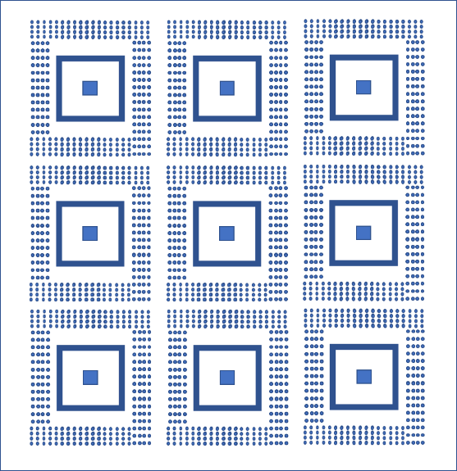
100*100mm 0.5mm EXG玻璃, 包含9個陣列,共2784vias
訂單確認後將由ITRI提供dxf.圖檔

